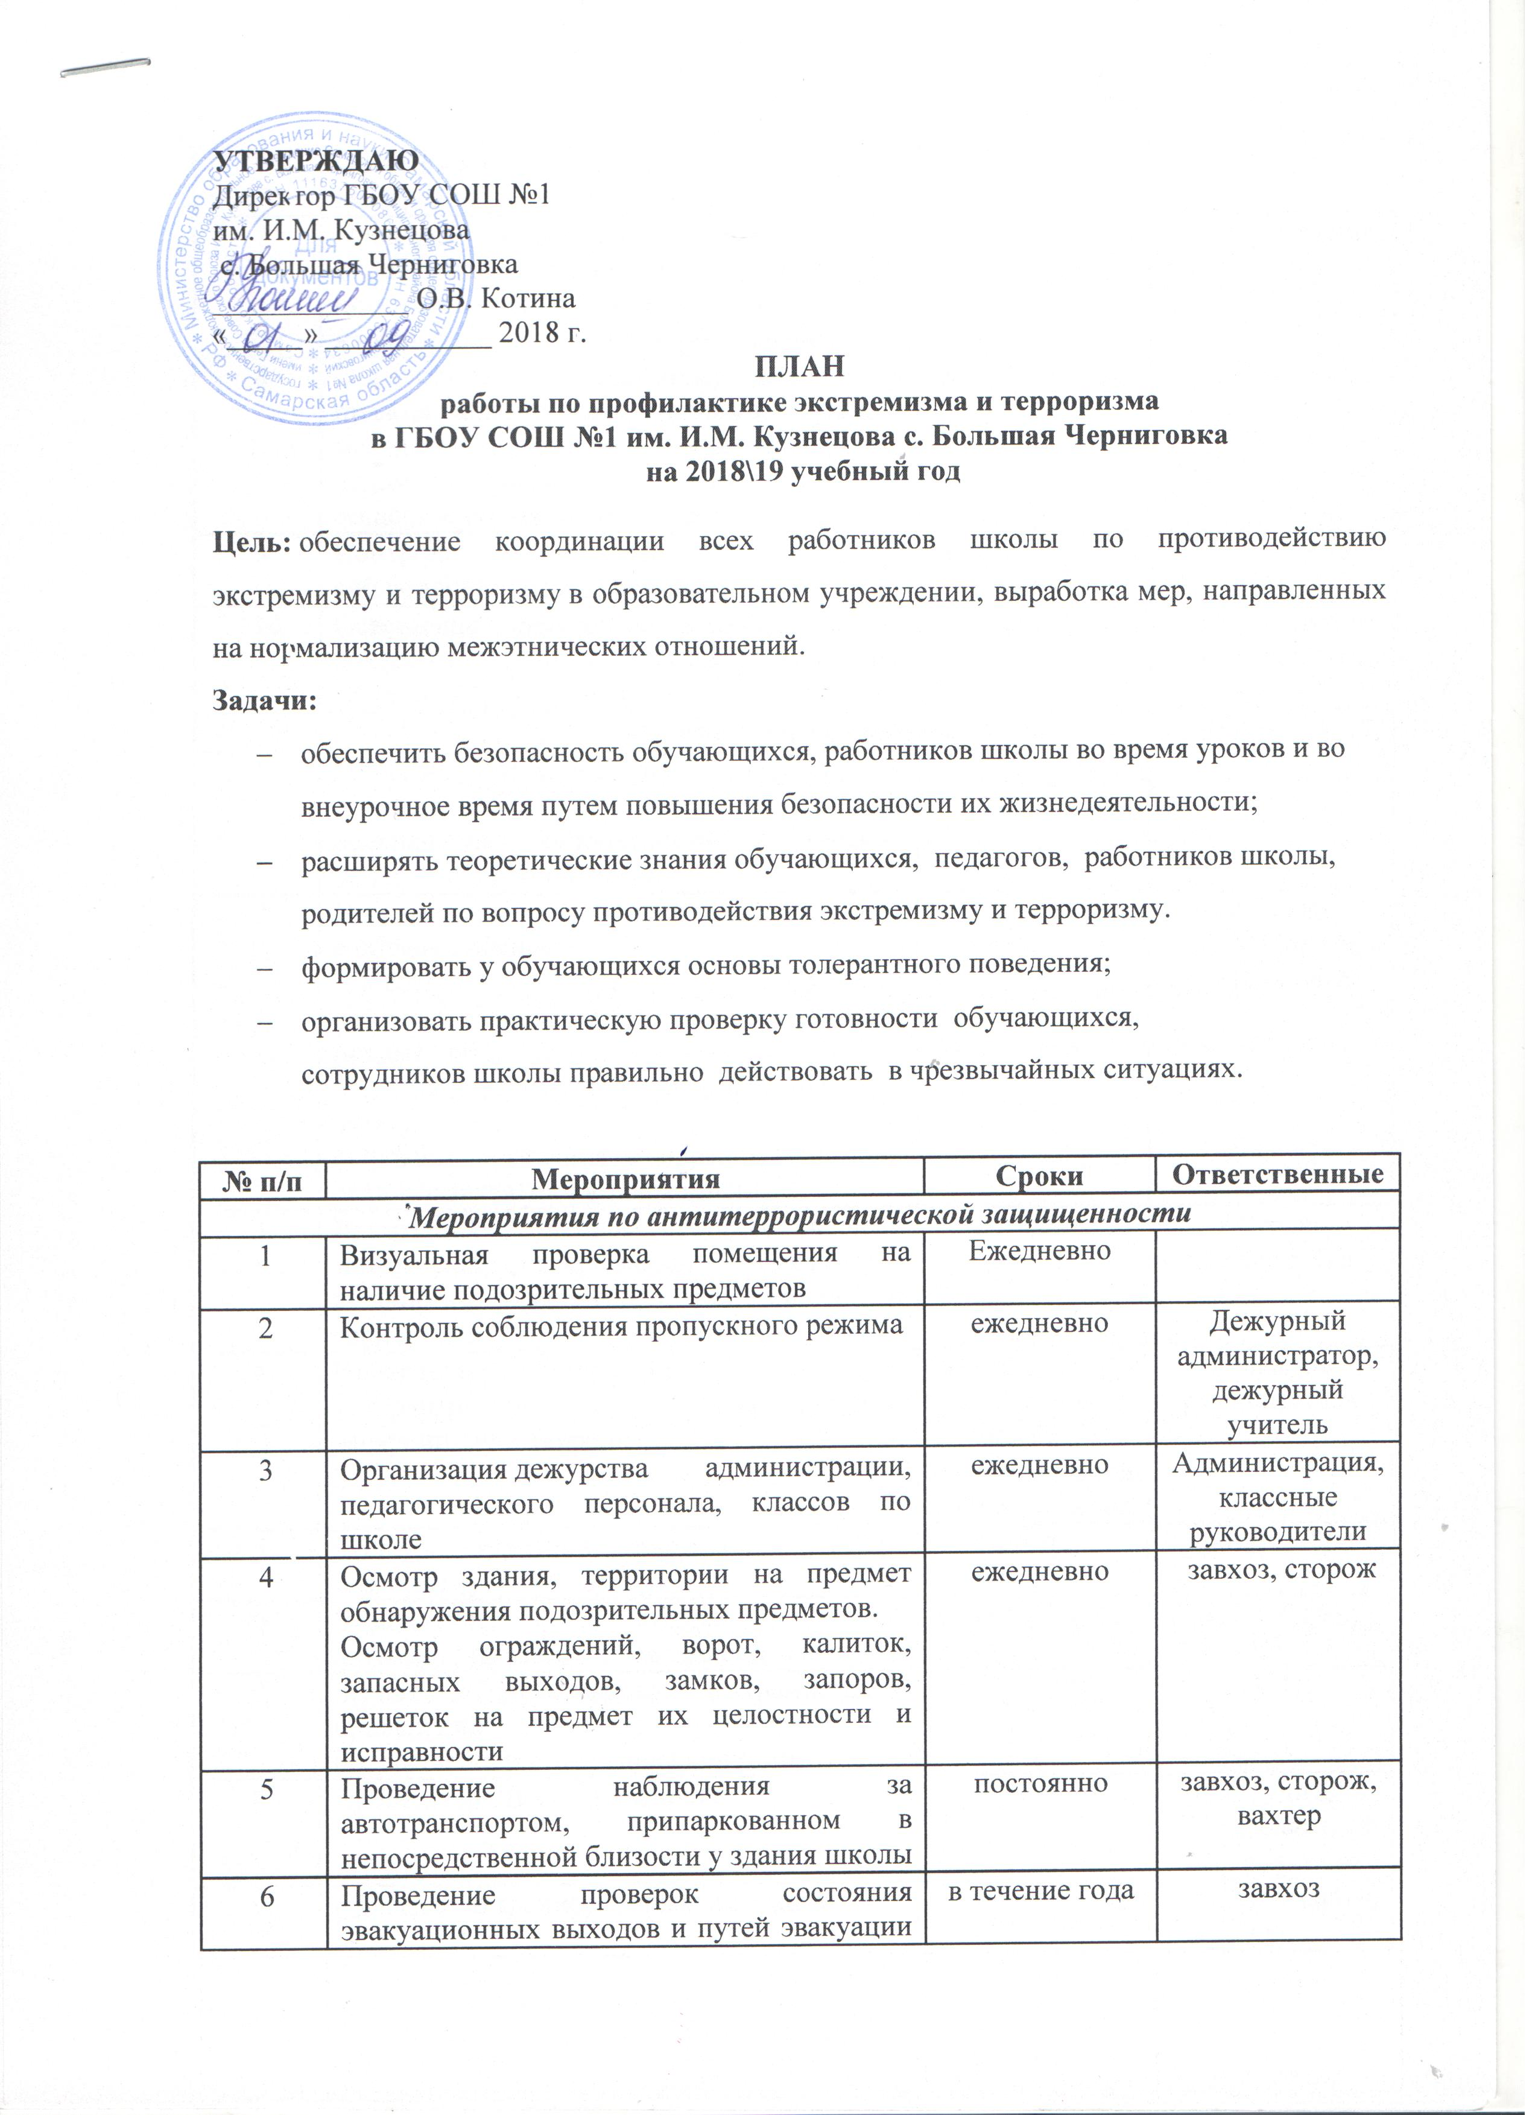
 | (исправность дверных замков, незагроможденность проходов)
7 | Проверка исправности работы системы оповещения, тревожной сигнализации, пожарной сигнализации и других инженерных систем жизнеобеспечения | в течение года | Администрация ОУ
8 | Организация взаимодействия с правоохранительными органами, органами местного самоуправления, вспомогательными структурами и общественными организациями | в течение года | ЗДВР
9 | Контроль за проведением мероприятий по соблюдению режима безопасности | в течение года | Администрация ОУ
10 | Освещение проводимых мероприятий по вопросам противодействия идеологии терроризма, экстремизма на сайте школы. | в течение года | Администратор школьного сайта
Работа с обучающимися
1 | Ознакомление вновь прибывших учащихся с памятками и инструкциями по обеспечению безопасности в течение недели после зачисления
2 | Проведение систематических инструктажей с обучающимися:  «Действия при обнаружении подозрительных взрывоопасных предметов»;  «Действия при угрозе террористического акта»;  «Правила поведения и порядок действий, если вас захватили в заложники» | в течение года | Классные руководители, учитель ОБЖ
3 | Реализация в учебном процессе учебных материалов, раскрывающих преступную сущность идеологии экстремизма и терроризма. | в течение года | Учителя- предметники
4 | Проведение классных часов о толерантности и противодействию экстремизму и терроризму. | в течение года согласно планам воспитательной работы классов | Классные руководители
5 | Конкурс плакатов, рисунков «Нет – терроризму!» | ноябрь | учитель ИЗО
6 | Обновление стенда по антитеррористической защищенности | в течение года | Администрация ОУ
7 | Беседа «Профилактика экстремистских проявлений в молодежной среде» (с приглашением сотрудника полиции) | декабрь | ЗДВР
8 | Проведение Дня безопасности | март | ЗДВР, учитель ОБЖ, классные руководители
9 | Проведение тренировочных эвакуаций | В течение года | Администрация ОУ
 | Диагностика с целью исследования личностных свойств толерантности у учащихся. | январь | Классные руководители
10 | Участие в районных и областных мероприятиях по профилактике экстремизма и терроризма | в течение года | Классные руководители, учителя- предметники
Работа с педагогическим коллективом
1 | Изучение законодательства РФ по вопросам ответственности за разжигание межнациональной межконфессиональной розни, разъяснения сущности терроризма, его общественной опасности. | в течение года | Администрация ОУ
2 | Проведение инструктажей с работниками школы. | в течение года | Администрация
3 | Проведение беседы с сотрудниками школы:  «Антитеррористическая безопасность образовательного учреждения» | сентябрь | Директор школы
4 | МО классных руководителей  «Формы работы классных руководителей в воспитании толерантного отношения к окружающему людям» | декабрь | ЗДВР
Работа с родителями (законными представителями)
1 | Ознакомление родителей (законных представителей) учащихся с пропускным режимом, правилами посещения работников школы и иной документацией по обеспечению личной безопасности учащихся
2 | Проведение родительских собраний по обеспечению безопасности, антитеррористической защищенности ОУ, активного их участия в воспитании бдительности, ответственности за личную и коллективную безопасность у детей. | в течение года согласно планам работы | Классные руководители
3 | Разработка рекомендаций, буклетов для родителей по повышению информационной грамотности по вопросам современных религиозных течений | ноябрь- декабрь | Классные руководители
4 | Рассмотрение на родительских собраниях вопросов, связанных с противодействием экстремизму: «Современные молодежные течения и увлечения», «Ещё раз о толерантности», «Интернет и безопасность»

